 | 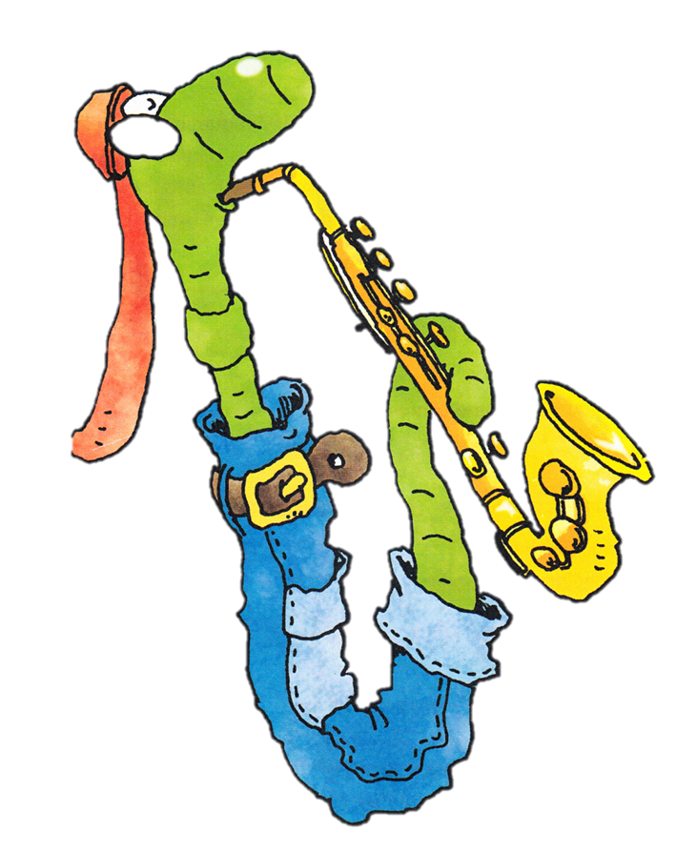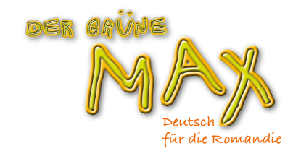 | 6. Klasse E1 Fil rouge  « Darf ich…? Danke ! »

 | Apprentissage 1ère partie du cycle | Attentes fondamentales | Indications pédagogiques
CO | - Identification de la situation de communication (émetteur, destinataire, contexte)  - Ecoute et compréhension de consignes et injonctions usuellement utilisées en classe (éventuellement accompagnées de gestes, mimes,…) |  | - Privilégier la communication en L2 en classe
CE
EO | S’exprimer oralement en continu :  - Lecture à haute voix de consignes simples  Prendre part à une conversation :  - Questions-réponses dans le cadre de la classe |  | - Placer les élèves en situation de poser des questions
EE
FL | Mémorisation du vocabulaire

Objectifs d’apprentissage :
- Formuler des questions et des demandes au cours d’allemand
- Comprendre les éléments essentiels du langage de classe et réagir à ceux-ci

L’élève sera capable :

- de demander et d’interroger quelqu’un en cours d’allemand

Activité | Activité communicative langagière
Introduction  KB 1 p.8  AB 1 p.5 | Eveiller l’intérêt des élèves au nouveau livre : c’est notre livre pour cette année scolaire (« Das ist unser Buch ! »).  Leur faire comprendre à travers des gestes et des mimes qu’ils doivent ouvrir le livre et le feuilleter (temps découverte). Ils peuvent ensuite nommer ou deviner quelques thèmes.  Proposition d’introduction: « Und nun auf Seite 8, das Thema: Fragen und bitten im Deutschunterricht. Was heisst das? » Les élèves répondent en français. Vous trouvez les chunks de cette unité à la page 156 du LHB, „Redewendungen für den Unterricht“.  Astuce : Si l’enseignant de la classe précédente (5H) a gardé l’affiche « consignes de classe », les faire commenter par les élèves, mimer, expliquer (L1).  Les élèves ouvrent leur KB.  - Situation A : Les élèves écoutent le premier dialogue plage 2 du CD KB et regardent les images. Ils lisent ensuite en silence les bulles et émettent des hypothèses sur le sujet abordé. Leur demander : « Was fragen die Schüler ? ». A la deuxième écoute, ils répètent les questions. Mimer les mots que les élèves ne comprennent éventuellement pas, comme « jetzt, Jetzt nicht !, Entschuldigung !, nach Hause ».  Ecrire au tableau le chunk « Darf ich…, bitte ? » : dans cette situation (A), les élèves l’utilisent pour demander la permission de… et la réponse peut être positive comme négative : « Ja, natürlich. / Nein (jetzt nicht) ». Ecrire au tableau ces deux réponses avec des flèches !  - Situation B : Procéder de la même manière que celle proposée en situation A. Ici, les élèves demandent la répétition de mots/phrases avec les chunks « Wie bitte ? – Noch einmal ! ».  - Situation C : même procédé que les deux situations précédentes : écrire au tableau « Wie heisst das auf Deutsch? - Das heisst Heft. ». Ecrire également « Keine Ahnung – Ich weiss nicht. » qui sont de nouveaux chunks.  Proposer ensuite aux élèves de lire à haute voix les dialogues, en trois groupes (par dialogues). Accepter des modifications des noms (Herr Kaiser), des objets (Heft) et du numéro de l’exercice (drei).  Différenciation : selon les classes, ne pas travailler les situations les unes après les autres, introduire une nouvelle quand la précédente est comprise.  Cf KV N°1a/b/c (annexe p. 113-114-115 Lehrerhandbuch) et 1d (Website)  Par deux, les élèves relient les questions et les réponses. Chaque élève lit ensuite une fois les trois questions et son voisin répond et inversement.  Différenciation : les élèves avancés inventent un dialogue et le présentent à la classe. | EO  CO-CE  EO  CE-EO

AB 2 p.5  Correction des exercices  KB 2 p. 9  AB 3 p. 6  AB 4 p. 6  AB 5 p. 6  KB 3 p. 9 | L’élève seul ou à la maison reconstitue les questions-réponses des trois scènes. A la question « Wie heisst das auf Deutsch ? » correspond deux réponses à choix : « Keine Ahnung ! – Ich weiss nicht ! ».  A deux, contrôler les réponses et lire les questions-réponses. Chaque élève prend le rôle de celui qui interroge puis de celui qui répond. Les encourager à mettre de l’intonation et à prendre une voix plus grave pour l’enseignant par  exemple. Pour s’assurer de la justesse, faire jouer quelques élèves.  Conseil pour la correction des exercices écrits : les élèves les exécutent soit individuellement à la maison, soit à deux ou soit en groupe puis la correction/le contrôle se fait en plénum. A ce moment-là, il est conseillé d’écrire les réponses au tableau ou de donner une feuille avec les réponses pour que l’élève puisse se corriger seul. En passant dans les rangs ou en ramassant les cahiers, on évite de laisser des erreurs dans les exercices.  Il est important de rappeler aux élèves que lorsqu’ils exécutent des tâches à domicile dans leur AB, ils peuvent sans autre s’aider de leur KB.  Travail en atelier : sortir les KV 1-2-3, placer une par table (selon le dessin de l’exercice) et les cartes qui correspondent aux activités demandées. Faire un exemple pour chaque activité afin que les élèves ne fassent pas que de placer les cartes convenablement mais qu’ils s’exercent aussi au dialogue.  Stratégie d’apprentissage à la situation C : les élèves voient les nouveaux mots et les comparent avec leur langue maternelle. Ils sortiront d’abord ceux qui sont proches de leur langue puis commenceront à deviner la signification des autres. Cette stratégie est mise en avant ici mais sera reprise lors d’autres activités.  Différenciation : selon la classe, commencer par proposer un seul atelier puis en ajouter progressivement.  Exercice à réaliser par l’élève seul en classe ou à la maison.  Exercice à effectuer à deux, recopier le dialogue donné en exemple et les jouer devant la classe, en utilisant des intonations comiques et une prononciation particulière des mots dont les lettres ont été mélangées.  a. exercice proposé comme conclusion et auto-évaluation, plage 2 CD AB  b. corrections en groupe de trois  « Wir schreiben ein Klassenplakat » : les élèves découvrent en partie l’exemple et le lisent ensuite plus en détails. Ils partagent des propositions en français de ce qu’ils aimeraient faire apparaître sur leur affiche. Si une a été faite en 5H (et que l’on a pu la récupérer), il suffit alors de la compléter ou en recommencer une (si les élèves le souhaitent). Elle pourra être complétée tout au long de l’année scolaire, tout en sachant qu’à l’unité 12 (la dernière), il sera proposé d’en faire une nouvelle, incluant des expressions plus difficiles.  Cette affiche est une aide pour l’enseignant lorsque les élèves s’expriment en L1 : en montrant l’affiche, ils seront encouragés à parler en allemand. Les élèves peuvent également s’aider ou se corriger entre eux grâce à cette aide. | CE  EO  Strat.  Strat.  EO  Auto-évalu  PEL

Astuce : si vous collaborez avec une classe de votre établissement, il serait intéressant que quelques élèves présentent leur
travail à l’autre classe.
Remarque : vous trouvez dans la « Materialbox » 2 affiches complétées, une en lien avec l’unité 1 et l’autre avec l’unité 12.

Jeux, activités complémentaires | /
Activités élèves proposées sur le site « DGM » www.der-gruene-max.ch/6 | Übung 1 : « Darf ich … ? – Danke ! »  Hör zu und ordne den Dialog.  Übung 2: « Darf ich … ? – Danke ! »  Wie sagst du es auf Deutsch? Ordne zu.  Audio zu AB Ü.5a-b

Matériel complémentaire disponible
Materialbox : Poster 1 « Unsere Klassensprache »
Flashcards : /
Site de l’animation : http://animation.hepvs.ch/allemand/
Site de DGM, enseignant : http://romandie.klett-sprachen.de/
Tableau interactif : site et DVD 1
Explications complètes des jeux en allemand aux pages p.19 à 27 et en français aux pages 88 à 97. Des consignes de jeux sont disponibles à la page 18.
Les corrigés des exercices de l’Arbeitsbuch sont transcrits aux pages 156 à 161.

Matériel utilisé :
LHB p.156, chunks élèves + tableau des consignes élèves de l’animation
Kopiervorlagen 1a-1b-1c (p.113 – 114 – 115 LHB) et 1d (Website)
CD KB plage 2
CD AB plage 2
Animation primaire L2
mars 2015

